# Prvi domaći iz predmeta Internet tehnologije – PHP, AJAX i MYSQL

Aplikacija treba da obezbedi rad sa markama i modelima skija. Aplikacija dakle služi administratoru da unese nove marke skija u bazu, da unese nove modele skija za određenu marku, kao i da može da menja i briše marke, a samim tim i modele.

U bazi imamo tri tabele, Marka, Model i Država. Model predstavlja slab objekat od Marke, tako da ima složen primarni ključ(svoj i IDMarke). Svaka marka je iz određene države, pa su te dve tabele povezane preko spoljnog ključa tabele Država. Baza podataka je rađena u okruženju MySQL.

Na početnoj stranici(index.php) imamo spisak marki iz baze.

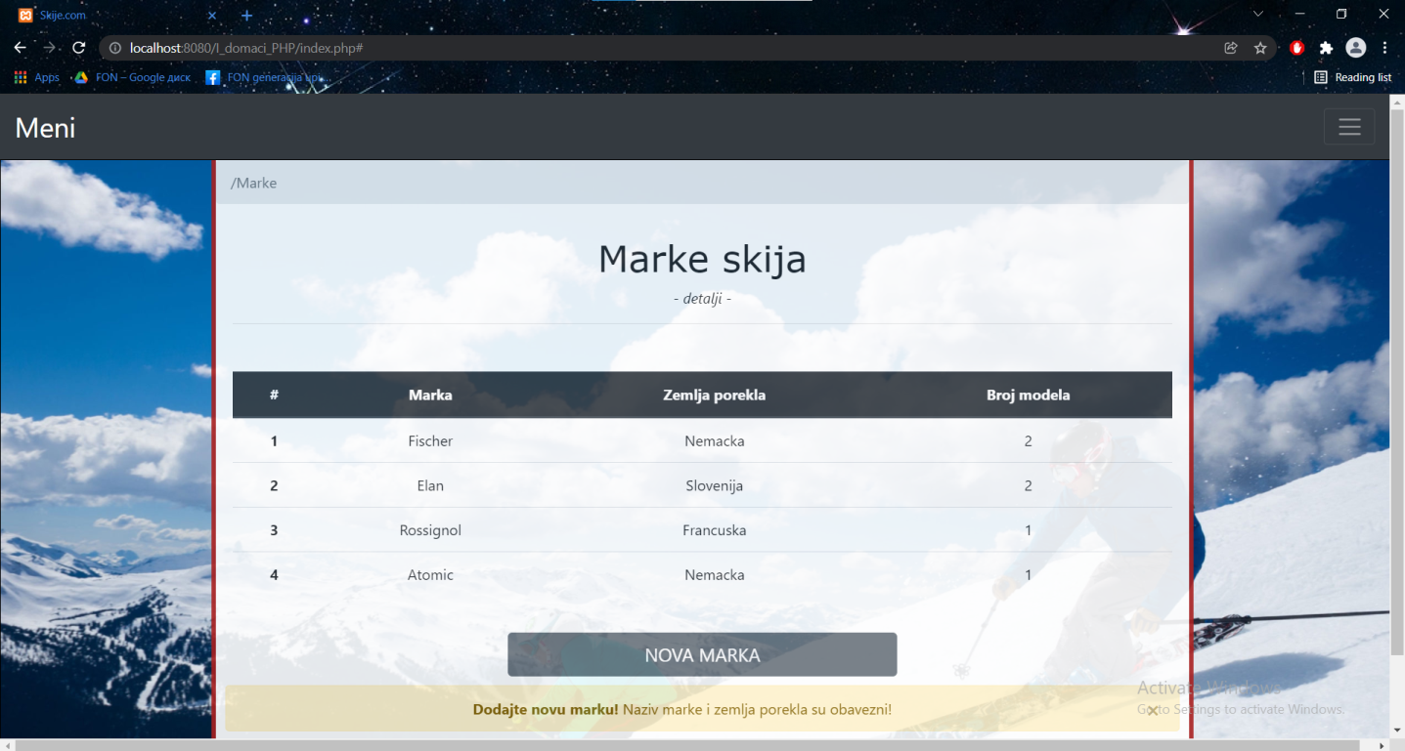

Pomoću modalne forme moguće je dodavanje, izmena i brisanje marki.

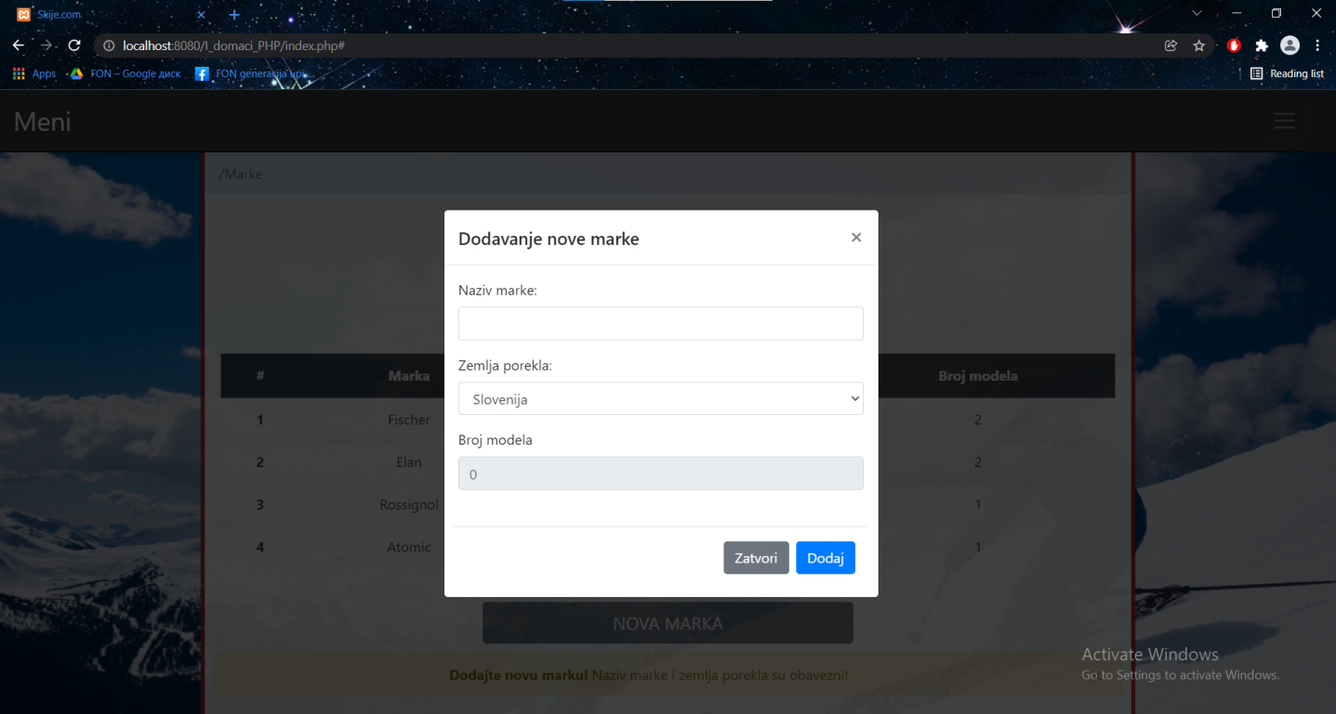

Takođe, klikom na dugme Svi modeli omogućen je i pregled svih modela date marke.

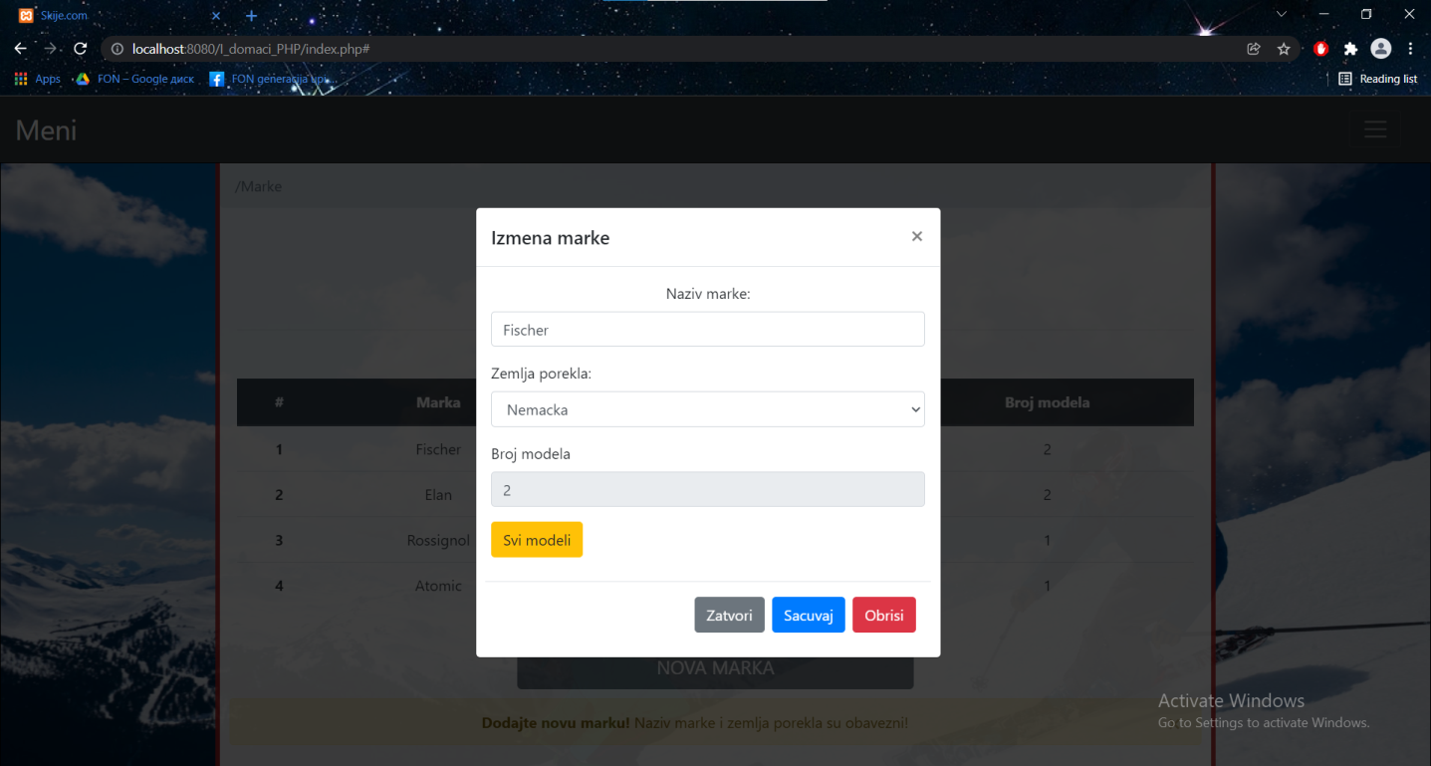

Na stranici model.php moguće je videti sve modele marke čiji id je proseđen kao GET parametar.

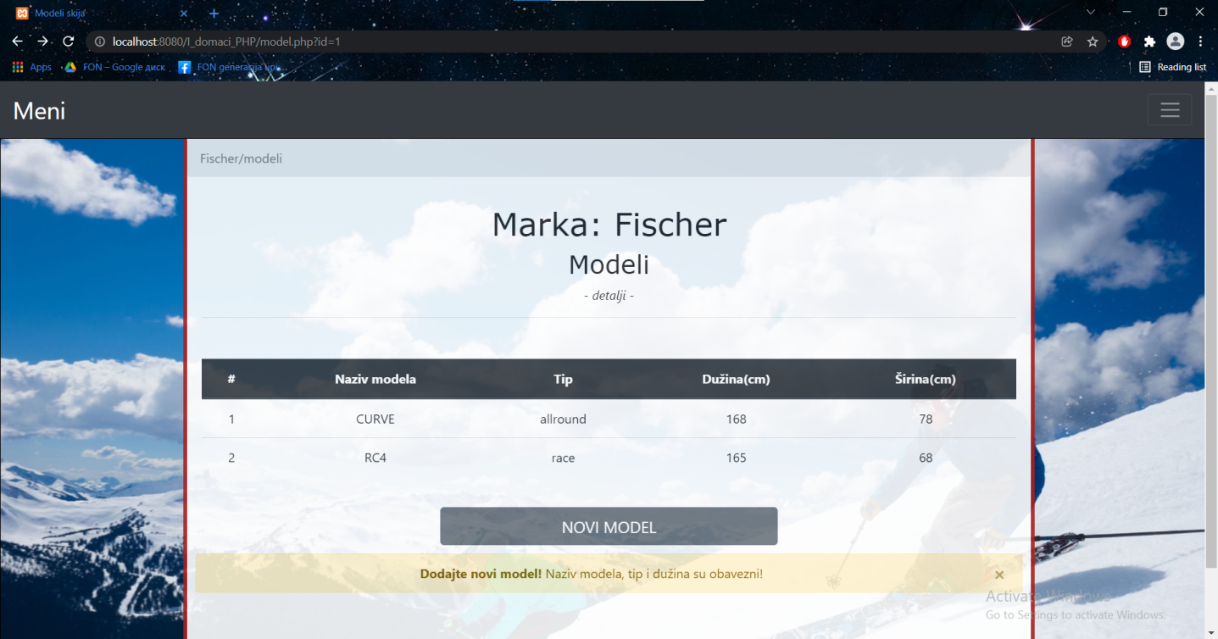

Takođe, omogućene su i operacije kreiranja, izmene i brisanja modela.

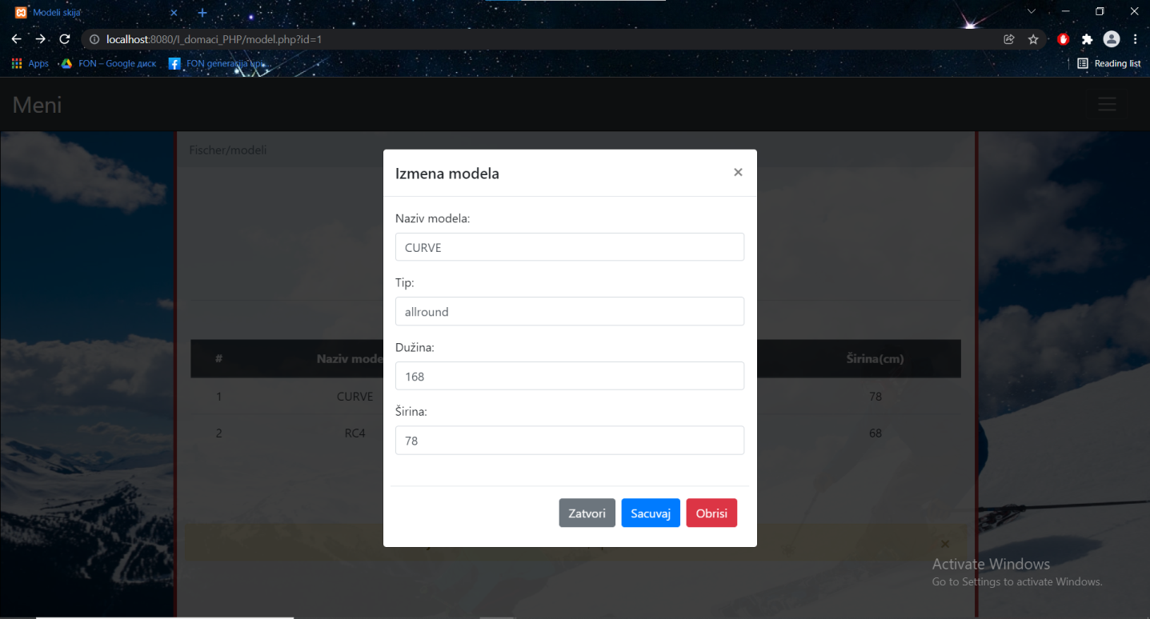

Na stranici modeli.php prikazani su svi modeli skija iz baze. Što se tiče dodatnih funkcionalnosti, na ovoj stranici moguće je sortirati prikaz modela u zavisnosti od naziva marke.

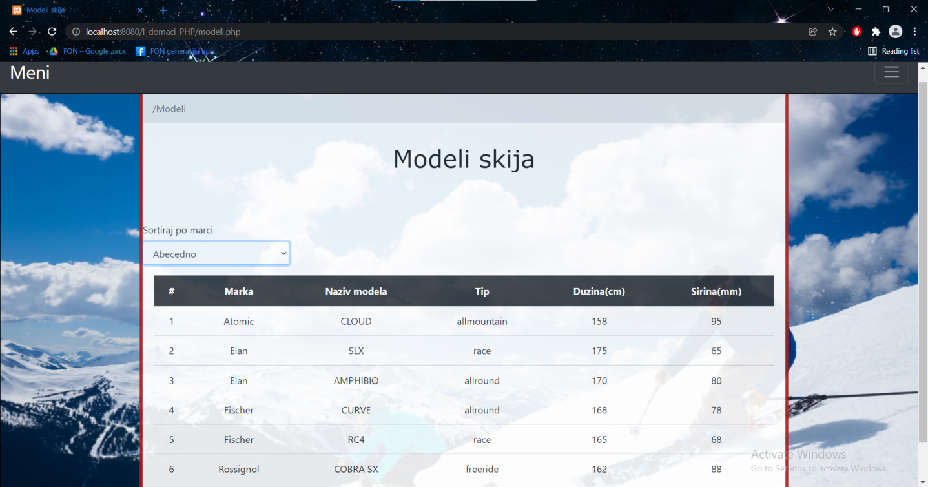

Link ka github repozitorijumu: <https://github.com/PredragTasic99/Iteh_prvi_domaci>

Predrag Tasić 268/18